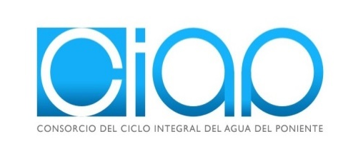
DON GABRIEL AMAT AYLLÓN, PRESIDENTE DEL CONSORCIO DE GESTION DE LOS SERVICIOS INTEGRADOS DE ABASTECIMIENTO DE AGUAS Y SANEAMIENTO DEL PONIENTE ALMERIENSE, HA DICTADO LA SIGUIENTE

RESOLUCIÓN

Asunto: Liquidación del canon correspondiente al 5% de los gastos anuales de explotación, ejercicio 2022.

Con fecha 21 de junio de 2002 se suscribió contrato con la mercantil UTE Sosegur-Inima (Depuración Poniente Almeriense, UTE), con CIF número U04419578, para la prestación del servicio de depuración de aguas residuales del sector correspondiente a los Municipios de Adra, Berja, Balanegra, Dalias y El Ejido (en adelante sector de El Ejido), del que se deducen los siguientes

I.- ANTECEDENTES DE HECHO

Primero.- Que en la oferta de la empresa adjudicataria del sector de El Ejido, descrita en el apartado C.2.B.c.- se contiene la proyección del servicio para los 24 años de duración.

Segundo.- Con fecha 10.12.2004, la Junta General del Consorcio aprueba la separación del mismo del Municipio de Berja (excluida su entidad Menor- Balanegra-), con efectos desde el 1.01.2005, lo que supone una modificación del importe de los costes generales de explotación anual, que quedan reducidos al 89,16% del importe proyectado y a que se refiere el anterior apartado primero.

II.- FUNDAMENTOS DE DERECHO

Primero.-La cláusula 17.12 del pliego de cláusulas administrativas particulares establece la obligación del contratista de abonar un canon equivalente al 5% de los gastos anuales de explotación en concepto generales del Consorcio, debiendo ser abonados mensualmente antes de los días 20 de cada mes.

Segundo.- Que esta Presidencia, conforme a la Disposición Adicional Tercera, de las Bases de ejecución del presupuesto es competente para la aprobación de liquidaciones de derechos de la Hacienda del Consorcio, RESUELVE:

PRIMERO. - Aprobar la liquidación del canon a abonar por la empresa adjudicataria Depuración Poniente Almeriense, UTE, con CIF número U04419578 por un importe de OCHENTA Y CINCO MIL OCHOCIENTOS DOCE EUROS Y CATORCE CENTIMOS DE EURO (85.812,14 euros) correspondiente a la anualidad vencida, ejercicio 2022.

SEGUNDO.- Dar traslado de la presente liquidación a la empresa adjudicataria requiriéndole para que abone las cantidades adeudadas, comunicándole que contra la misma cabrán los recursos indicados en la notificación.

Así lo manda y firma el Sr. Presidente del Consorcio en la fecha y lugar “ut supra”, de lo que como Secretario, Certifico.

EL PRESIDENTE Ante mí
EL SECRETARIO GENERAL

Fdo. Gabriel Amat Ayllón Fdo. Guillermo Lago Núñez

